在线文书修改控件下载安装教程

- 下载（可以通过以下三种方法）
- 支持与服务->文件下载->最新修改文书控件
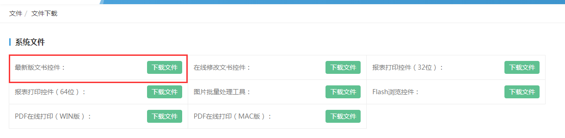

2、审批中心>-用印审批>-修改文书处下载最新控件
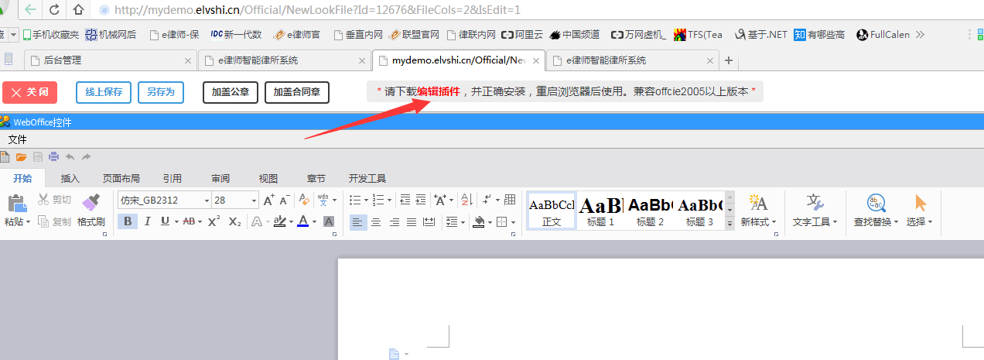

3、直接双击下面的文件，对文件进行解压
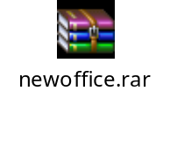
- 解压安装

- 解压成功后请先阅读安装使用说明

- 双击[WebOffice_Setup]完成安装，如果安装过程提示“是”与“否”，请选择“是”,如果安装过程提示是否“Next”，请选择“Next”即可。（如有安装360.请关闭360安装，或安装时让360允许全部操作。）
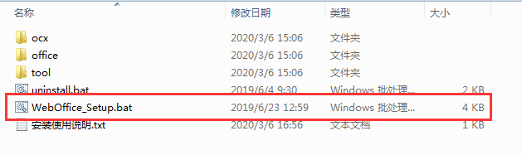

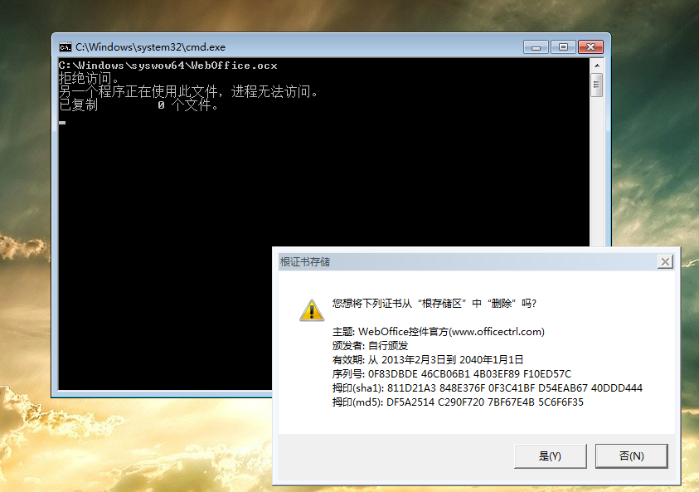

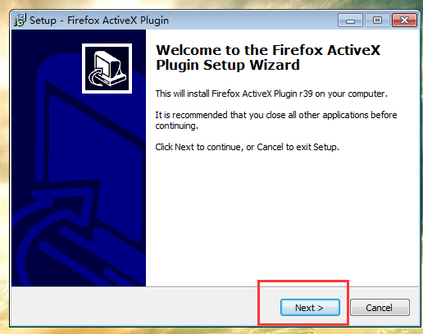

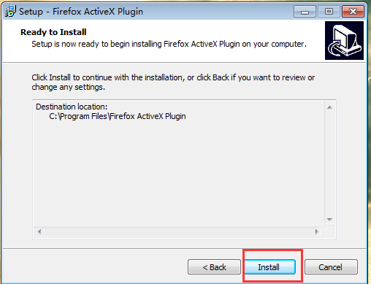

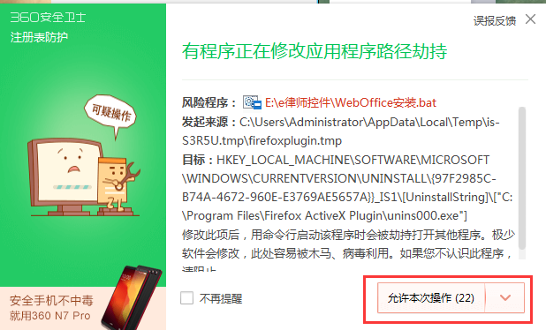

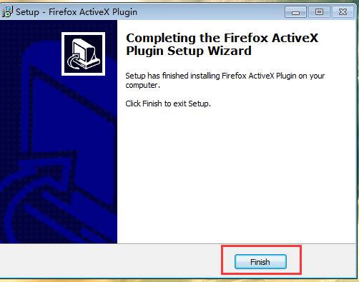

安装完成，重启浏览器！

